ЗАО «МТБанк» УТВЕРЖДЕНО
Протокол заседания
Правления ЗАО «МТБанк»
__.__.2025 года №

ОБЩИЕ УСЛОВИЯ ДОГОВОРА О ПРЕДОСТАВЛЕНИИ УСЛУГИ
«ПРИЕМ ДЕНЕЖНОЙ ВЫРУЧКИ ЧЕРЕЗ БАНКОМАТЫ
С ФУНКЦИЕЙ ПРИЕМА НАЛИЧНЫХ»

- ТЕРМИНЫ И ОПРЕДЕЛЕНИЯ

  - Договор – договор о предоставлении услуги по приему денежной выручки через банкоматы с функцией приема наличных.
  - Банк – ЗАО «МТБанк».
  - Клиент – юридическое лицо, индивидуальный предприниматель, являющийся владельцем банковского счета в Банке.
  - Банковский счет – текущий (расчетный) счет Клиента в Банке.
  - Услуга – услуга по приему денежной выручки через банкоматы с функцией приема наличных, оказываемая Клиенту Банком.
  - Логин – учетный номер плательщика (УНП), посредством которого происходит авторизация Клиента при взаимодействии с банкоматом с функцией приема наличных.
  - Банкомат с функцией приема наличных (далее – банкомат) – устройство, которое предназначено для приема, пересчета, распознавания и хранения денежных средств.
  - Правила пользования– свод правил по использованию банкомата с функцией приема наличных, которые являются приложением к Общим условиям Договора о предоставлении услуги по приему денежной выручки через банкоматы с функцией приема наличных, размещенных на Сайте Банка.
  - День активации Услуги – дата начала предоставления Услуги.
  - Перечень вознаграждений – перечень вознаграждений по операциям с клиентами и банками-корреспондентами ЗАО «МТБанк». Перечень размещается на Сайте Банка.
  - Стороны – Банк и Клиент при совместном упоминании.
  - Сайт – официальный сайт ЗАО «МТБанк» в сети Интернет по адресу www.mtbank.by.
  - Вноситель – физическое лицо, которое Клиент уполномочил осуществить операцию взноса средств на свой счет через банкомат, а также индивидуальный предприниматель, являющийся Клиентом.
  - Пароль – пароль доступа, соответствующий Логину, необходимый для авторизации Вносителя.
  - Общие условия Договора – неотъемлемая часть Договора о предоставлении услуги по приему денежной выручки через банкоматы с функцией приема наличных, которые Клиент признает и обязуется исполнять. Общие условия Договора утверждаются Банком и размещаются в сети Интернет на Сайте Банка.
  - СДБО – Система дистанционного банковского обслуживания ЗАО «МТБанк».

- ПРЕДМЕТ И ПОРЯДОК ЗАКЛЮЧЕНИЯ ДОГОВОРА О ПРЕДОСТАВЛЕНИИ УСЛУГИ ПО ПРИЕМУ ДЕНЕЖНОЙ ВЫРУЧКИ ЧЕРЕЗ БАНКОМАТЫ С ФУНКЦИЕЙ ПРИЕМА НАЛИЧНЫХ

  - В соответствии с Договором Банк обязуется оказывать Клиенту Услугу, а Клиент обязуется оплачивать Банку вознаграждение за оказываемую Услугу согласно Перечню вознаграждений. Вознаграждение за оказание Услуги взимается в день зачисления средств на Банковский счет Клиента в Банке.
  - Заключение Договора осуществляется путем предоставления Клиентом Заявления на подключение Услуги (далее – Заявление на подключение) в Банк.
  - Заявление на подключение оформляется на бумажном носителе в двух экземплярах либо посредством СДБО (Приложение 1).
  - Договор признается заключенным в момент выдачи работником Банка пароля Клиенту. В случае передачи пароля через СДБО, моментом заключения Договора является момент отправления сообщения через СДБО Клиенту. Логином назначается УНП клиента, пароль формируется из 4 цифр, предложенных клиентов, а в случае отсутствия предложения клиента – случайным образом.
  - Заявление на подключение к Услуге и настоящие Общие условия Договора в совокупности составляют условия соответствующего Договора. Направляя Заявление на подключение Услуги в Банк, Клиент принимает Общие условия Договора, размещенные на Сайте Банка.

- ПОРЯДОК ОКАЗАНИЯ УСЛУГИ ПО ПРИЕМУ ДЕНЕЖНОЙ ВЫРУЧКИ ЧЕРЕЗ БАНКОМАТЫ С ФУНКЦИЕЙ ПРИЕМА НАЛИЧНЫХ

  - Клиент заполняет установленное Заявление на подключение, подписанное руководителем либо иным уполномоченным лицом, образец подписи которого содержится в карточке с образцами подписей, предоставленной в Банк, либо отправляет Заявление на подключение посредством СДБО, а также ознакамливается с Общими условиями Договора.
  - В рамках данной Услуги Клиент имеет право вносить наличные денежные средства, полученные им только в качестве выручки от осуществления своей деятельности.
  - В рамках данной Услуги принимаются только белорусские рубли в виде купюр. Прием монет не осуществляется.
  - В Заявлении на подключение Клиент может самостоятельно определить не более 1 текущего (расчетного) счета в белорусских рублях из числа счетов, открытых в Банке, на которые будет доступно зачисление вносимых денежных средств, а также ответственное лицо (Вносителя), за которым будет закреплен пароль.
  - Допускается внесение денежных средств на счета, на которые согласно действующему законодательству (режим функционирования) разрешается зачисление выручки.
  - В Заявлении на подключение Клиент указывает идентификационные данные Вносителя, которому будет предоставлено право на внесение средств от имени Клиента, и предоставляет копию документа, удостоверяющего личность Вносителя.
  - Услуга предоставляется в течение срока действия Договора.
  - Для авторизации в банкомате Клиент использует Логин и Пароль. После авторизации Клиент, в лице Вносителя, производит операцию по внесению денежных средств в соответствующий отсек банкомата, следуя сообщениям на экране банкомата с функцией приема наличных. По завершении операции Клиент получает чек, подтверждающий внесение наличных денежных средств. Чек является документом, подтверждающим совершение операции по взносу выручки на счет Клиента в Банке. Дополнительных документов, подтверждающих данную операцию, Банком не выдается.
  - Зачисление выручки на банковский счет, внесенной в рабочий день до 20:00, осуществляется днем совершения операции, внесенной после 20:00 - не позднее следующего операционного дня. При осуществлении операции в выходные и праздничные дни, зачисление выручки на банковский счет осуществляется следующим операционным днем.
  - Доступ к банкоматам предоставляется в соответствии с режимом работы подразделения Банка или иного объекта, в котором расположен банкомат.
  - Внесение изменений в перечень банковских счетов, к которым подключена Услуга, а также изменения реквизитов Клиента и Вносителя осуществляется на основании заявления Клиента (Приложение 2), переданного на бумажном носителе либо посредством СДБО.

- ПРАВА И ОБЯЗАННОСТИ СТОРОН

  - Банк имеет право:
    - Приостановить оказание Услуг по настоящему Договору в следующих случаях: проведения регламентных работ, устранения неисправностей, проведения восстановительных работ, замены программного обеспечения и/или оборудования на срок, необходимый для выполнения указанных мероприятий.
    - Списывать с банковского счета без поручения (распоряжения) Клиента на основании платежного ордера вознаграждение за оказываемую Банком Услугу.
    - Изменять в одностороннем порядке Перечень вознаграждений с предварительным уведомлением Клиента за 30 (тридцать) календарных дней до вступления в силу изменений в Перечень вознаграждений Банка.
    - В одностороннем внесудебном порядке отказаться от исполнения настоящего Договора в следующих случаях:
возникновение подозрений, что деятельность Клиента может быть связана с легализацией доходов, полученных преступным путем, финансированием террористической деятельности и финансированием распространения оружия массового поражения;
непредставление Клиентом документов (сведений), необходимых Банку для идентификации участников финансовой операции, верификации, обновления (актуализации) данных о Клиенте и (или) Вносителе, пояснения сути совершаемых по Счету финансовых операций, подтверждения источника происхождения средств, а также в иных случаях, предусмотренных законодательными актами о предотвращении легализации доходов, полученных преступным путем, финансирования террористической деятельности и финансирования распространения оружия массового поражения;
иных случаях, предусмотренных законодательством и Договором.

  - Клиент имеет право:
    - Отказаться от исполнения Договора путем предоставления в Банк заявления установленного образца на бумажном носителе либо посредством СДБО с просьбой о прекращении оказания Услуги при условии оплаты Банку оказанных услуг (Приложение 3).
    - Вносить наличные денежные средства, полученные им только в качестве выручки от осуществления своей деятельности.
    - Осуществлять иные права, вытекающие из Договора и/или Законодательства.

  - Банк обязан:
    - Своевременно и качественно оказывать Клиенту Услуги в порядке, предусмотренном Договором.

  - Клиент обязан:
    - Ознакомиться с Общими условиями Договора.
    - Уплачивать причитающееся Банку вознаграждение за оказанную Услугу согласно Перечню вознаграждений в соответствии с Договором.
    - Выполнять и соблюдать Правила пользования банкоматом с функцией приема наличных (Приложение 4).
    - Обратиться с письменным заявлением в Банк на бумажном носителе либо посредством СДБО для сброса и установки нового пароля в случае, если пароль утерян.
    - Предоставлять в Банк все необходимые документы и информацию, которые Банк требует и/или которые необходимы для выполнения Банком требований законодательства о предотвращении легализации доходов, полученных преступным путем, финансирования террористической деятельности и финансирования распространения оружия массового поражения (в том числе документы и информацию, необходимые для пояснения сути финансовой операции, определения источника происхождения денежных средств Клиента, осуществления возложенных на Банк функций по идентификации участников финансовой операции, верификации, обновления (актуализации) данных о Клиенте и Вносителе), а также в иных предусмотренных законодательством случаях.
    - Письменно уведомлять Банк об изменении реквизитов документа, удостоверяющего личность, фамилии, собственного имени и отчества (при наличии такового), либо другой контактной информации Вносителя, указанной в Заявлении, в течение 10 (десяти) календарных дней с даты таких изменений.

- ОТВЕТСТВЕННОСТЬ СТОРОН И ОГРАНИЧЕНИЕ ОТВЕТСТВЕННОСТИ

  - Стороны несут ответственность за ненадлежащее исполнение своих обязательств по Договору в соответствии с действующим законодательством Республики Беларусь.
  - В случае изменений реквизитов, указанных Клиентом в заявлении на подключение к Услуге, Банк не несет ответственности за незачисления на банковский счет, если Клиент предварительно, не менее чем за пять рабочих дней до совершения операции, не уведомил Банк о таких изменениях путем направления в Банк заявления на изменение реквизитов Клиента на бумажном носителе либо посредством СДБО.
  - Клиент несет ответственность за сохранность выданного Пароля.
  - Пароль может использоваться для авторизации только Вносителем, на которого он оформлен при выдаче. Передача Пароля для использования третьим лицам запрещена. Ответственность за использование Пароля несет Клиент. В случае выявления факта передачи Пароля третьему лицу Банк вправе заблокировать использование Услуги.
  - Вноситель должен забрать купюры, отбракованные устройством и возвращенные в лоток выдачи-приема купюр банкомата с функцией приема наличных. За оставленные в лотке купюры Банк ответственности не несет. В случае возникновения спорных ситуаций: незачисление или зачисление в некорректной сумме денежных средств на Банковский счет Клиента, некорректное списание комиссионного вознаграждения, печать некорректной информации на чеке либо отсутствие чека по итогам совершенной операции, а также иная другая нештатная ситуация, которая привела к техническому сбою при работе с банкоматом и др., Клиент обязан обратиться в Банк с письменным заявлением для урегулирования спорной ситуации. При подаче заявления Клиент обязан иметь документ, удостоверяющий личность, а также чек, выданный банкоматом (при наличии). После поступления заявления Банк обязуется в течение 15 рабочих дней предоставить официальный письменный ответ Клиенту.
  - Клиент несет ответственность за правильность ввода данных (логин и пароль).
  - В случае неверного зачисления (незачисления) средств по причине ввода неверных данных Клиентом, Банк не несет ответственность за такую операцию.

- СРОК ДЕЙСТВИЯ ДОГОВОРА, ПОРЯДОК ВНЕСЕНИЯ ИЗМЕНЕНИЙ И РАСТОРЖЕНИЯ ДОГОВОРА

  - Договор действует в течение 1 года с момента его заключения. Если ни одна из сторон не позднее, чем за 30 календарных дней до истечения срока действия договора, письменно не заявит о его прекращении, срок действия договора продлевается на 1 год на тех же условиях.
  - Заявление на отключение от Услуги оформляется на бумажном носителе в двух экземплярах по установленной Банком форме либо передается посредством СДБО (Приложение 3).
  - Изменение Общих условий Договора осуществляется Банком в одностороннем порядке путем утверждения и размещения новой редакции Общих условий на Сайте Банка с уведомлением Клиента об этом не менее чем за 5 рабочих дней до даты вступления в силу новой редакции Общих условий Договора. Уведомление Клиента об изменении Общих условий Договора осуществляется путем размещения информации на Сайте Банка и (или) на информационных стендах Банка, или одним из следующих способов: путем направления информационного письма по каналам дистанционного банковского обслуживания и (или) по реквизитам (адрес, номер (-а) телефона, адрес электронной почты), указанным в документах, представляемых Клиентом в Банк, либо иным доступным способом по усмотрению Банка.
  - Договор может быть расторгнут:
    - по соглашению Сторон;
    - по инициативе Клиента в случае закрытия счетов, к которым подключена Услуга.
  - Банк вправе в одностороннем внесудебном порядке отказаться от исполнения обязательств по Договору в следующих случаях:
      - в случае принятия Банком решения о прекращении деятельности по оказанию Услуги;
      - в случае изменения законодательства Республики Беларусь, делающего невозможным дальнейшее исполнение Договора;
      - в случае нарушения Клиентом пункта 3.2, 4.4.6 Общих условий Договора;
      - в случае выявления факта передачи Пароля иным лицам (не указанным в Заявлении на подключение Клиента в качестве Вносителя);
- в случае возникновение подозрений, что деятельность Клиента может быть связана с легализацией доходов, полученных преступным путем, финансированием террористической деятельности и финансированием распространения оружия массового поражения;
- в случае непредставления Клиентом документов (сведений) необходимых Банку для идентификации участников финансовой операции, верификации, обновления (актуализации) данных о Клиенте и (или) Вносителе, пояснения сути совершаемых по Счету финансовых операций, подтверждения источника происхождения средств, а также в иных случаях, предусмотренных законодательными актами о предотвращении легализации доходов, полученных преступным путем, финансирования террористической деятельности и финансирования распространения оружия массового поражения;
- в случае наличия для Банка репутационных, комплаенс-рисков и иных рисков при обслуживании Клиента (при этом степень существенности риска, препятствующая взаимоотношениям с Клиентом, определяется Банком самостоятельно по своему усмотрению);
      - иных случаях, предусмотренных законодательством и Договором.
  - Клиент вправе в одностороннем порядке отказаться от исполнения обязательств по Договору путем предоставления в Банк заявления установленного образца с просьбой о прекращении оказания услуги (Приложение 2) в следующих случаях:
      - в случае несогласия Клиента с изменениями Общих условий Договора, Перечня вознаграждений при условии исполнения Клиентом всех обязательств по Договору;
      - по другим причинам, не противоречащим Договору, при условии исполнения Клиентом всех обязательств по Договору.

- РАЗРЕШЕНИЕ СПОРОВ

  - Стороны будут стремиться к разрешению всех возможных споров и разногласий, которые могут возникнуть по Договору или в связи с ним, путем переговоров. В случае принятия уполномоченными государственными органами изменений в законодательство, влияющих на условия Договора, до приведения Общих условий Договора к нормам законодательства Стороны руководствуются законодательством.
  - Все вопросы и разногласия, возникающие из Договора или в связи с ним, подлежат урегулированию Сторонами путем переговоров. При невозможности достижения согласия Сторон, спор рассматривается в суде по месту нахождения Банка.

- РЕКВИЗИТЫ БАНКА

ЗАО «МТБанк» 220007,
г. Минск, ул.Толстого, 10
УНП 100394906
Сайт Банка: www.mtbank.by

Приложение 1
к Общим условиям договора о предоставлении услуги "Прием денежной выручки через банкоматы с функцией приема наличных"

Примерная форма

Для предоставления на бумажном носителе

ЗАЯВЛЕНИЕ

на подключение к услуге приема денежной выручки через банкоматы с функцией приема наличных

Наименование клиента:
(полное наименование организации или Ф.И.О. индивидуального предпринимателя)
УНП:

Просим подключить к услуге по приему денежной выручки через банкомат с функцией приема наличных, а также предоставить доступ следующему лицу к сдаче выручки:

ФИО  (заполняется клиентом) | Паспортные данные (номер паспорта, идентификационный номер, орган, выдавший паспорт, дата выдачи)  (заполняется клиентом) | Должность | Расчетный счет в BYN, открытый в МТБанке, к которому будет подключена услуга  (заполняется клиентом) | Логин  (заполняется специалистом банка) | Пароль  (заполняется специалистом банка)

Ознакомлены и согласны с Общими условиями Договора о предоставлении услуги и Перечнем вознаграждений Банка по операциям с клиентами и банками-корреспондентами в ЗАО «МТБанк», размещенными на сайте www.mtbank.by.

_________________ _________________________________________
(подпись) мп (ФИО руководителя/уполномоченного лица)

« » 202 г.

Для предоставления посредством СДБО

ЗАЯВЛЕНИЕ

на подключение к услуге приема денежной выручки через банкоматы с функцией приема наличных

Просим подключить к услуге по приему денежной выручки через банкоматы с функцией приема наличных, а также предоставить доступ следующему лицу к сдаче выручки:

Фамилия Имя Отчество: <указать>
Паспортные данные (номер паспорта, идентификационный номер, орган, выдавший паспорт, дата выдачи): <указать>
Должность: <указать>
Расчетный счет в BYN, открытый в МТБанке, к которому будет подключена услуга: <указать>

Просим логин и пароль направить по СДБО.

Ознакомлены и согласны с Общими условиями Договора о предоставлении услугии Перечнем Вознаграждений банка по операциям с клиентами и банками-корреспондентами в ЗАО «МТБанк», размещенными на сайте www.mtbank.by.

Приложение 2
к Общим условиям договора о предоставлении услуги "Прием денежной выручки через банкоматы с функцией приема наличных"

Примерная форма

ЗАЯВЛЕНИЕ
на изменение ответственного лица по услуге приема денежной выручки через банкоматы с функцией приема наличных

Наименование клиента (полное наименование организации или Ф.И.О. индивидуального предпринимателя):
УНП:

Просим изменить ответственное лицо по услуге приема денежной выручки через банкоматы с функцией приема наличных и предоставить доступ следующему лицу:

Фамилия Имя Отчество: <указать>
Паспортные данные (номер паспорта, идентификационный номер, орган, выдавший паспорт, дата выдачи): <указать>
Должность: <указать>
Расчетный счет в BYN, открытый в МТБанке, к которому будет подключена услуга: <указать>

Просим логин и пароль направить по СДБО.

_________________ _________________________________________
(подпись) мп (ФИО руководителя/уполномоченного лица)

« » 202 г.

Приложение 3
к Общим условиям договора о предоставлении услуги "Прием денежной выручки через банкоматы с функцией приема наличных"

Примерная форма

ЗАЯВЛЕНИЕ
на отключение от услуги приема денежной выручки через банкоматы с функцией приема наличных

Наименование клиента (полное наименование организации или Ф.И.О. индивидуального предпринимателя):
УНП:
Просим отключить от услуги приема денежной выручки через банкоматы с функцией приема наличных.

_________________ _________________________________________
(подпись) мп (ФИО руководителя/уполномоченного лица)

« » 202 г.

Приложение 4
к Общим условиям договора о предоставлении услуги "Прием денежной выручки через банкоматы с функцией приема наличных"

Правила пользования банкоматом с функцией приема наличных

Данное руководство пользователя содержит общее описание банкоматов с функцией приема наличных, а также порядок внесения торговой выручки от индивидуальных предпринимателей и юридических лиц через такие устройства.
Принцип внесения торговой выручки посредством банкоматов с функцией приема наличных не требует специальной сортировки банкнот, но во избежание каких-либо технических проблем из денежных средств необходимо извлечь посторонние предметы (резинки, скрепки, бумагу и др.), выровнять банкноты по одному краю. Размещение в устройство банкнот, скрепленных скрепкой, сложенных (с загнутыми углами) банкнот, влажных или сильно поврежденных (загрязненных) не допускается. Денежные средства можно вносить как частично, так и всю сумму сразу учитывая установленные ограничения на количество купюр или сумму операции.
Банкоматы с функцией приема наличных принимают только белорусские рубли в виде банкнот. Внесение иностранной валюты в виде банкнот (монет) и(или) монет в белорусских рублях запрещено.
В данном руководстве также даны определения некоторым понятиям, которые использовались при описании работы с банкоматами:
Банк – ЗАО «МТБанк».
Банкомат – банкомат с функцией приема наличных.
Клиент – юридическое лицо, индивидуальный предприниматель, являющийся владельцем банковского счета в Банке.
Вноситель – физическое лицо, которое Клиент уполномочил осуществить операцию взноса средств на свой счет через устройство самообслуживания, а также сам индивидуальный предприниматель,.
Банковский счет – расчетный счет, открытый в ЗАО «МТБанк»
Денежные средства – белорусские рубли в виде банкнот, находящихся в обращении.
Логин – учетный номер плательщика (УНП), посредством которого происходит авторизация клиента при взаимодействии с банкоматом с функцией приема наличных.
Пароль – пароль доступа, соответствующий Логину, необходимый для авторизации Вносителя.

1. ПОРЯДОК РАБОТЫ С БАНКОМАТОМ С ФУНКЦИЕЙ ПРИЕМА НАЛИЧНЫХ

- Для начала работы с услугой приема выручки юридических лиц на экране банкомата необходимо нажать кнопку «ОПЛАТА НАЛИЧНЫМИ» (Рисунок 4)
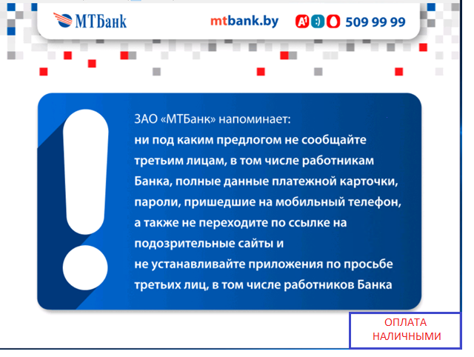
Рисунок 4 – Главный экран

- В появившемся меню (Рисунок 5) необходимо выбрать пункт «Прием выручки».
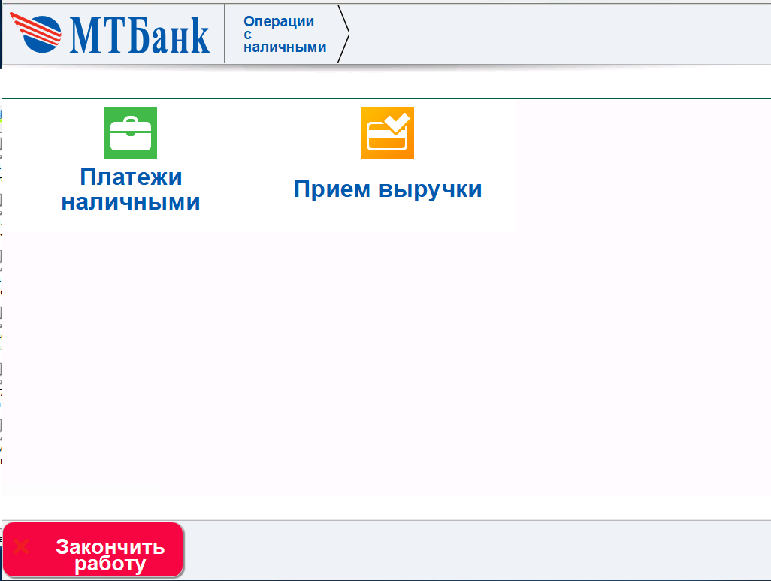
Рисунок 5 – Главное меню банкомата

- На экране (Рисунок 6) необходимо вводить учетный номер плательщика (УНП). УНП можно внести как через физическую клавиатуру банкомата (где вводится ПИН-код), так и через виртуальную на экране банкомата.
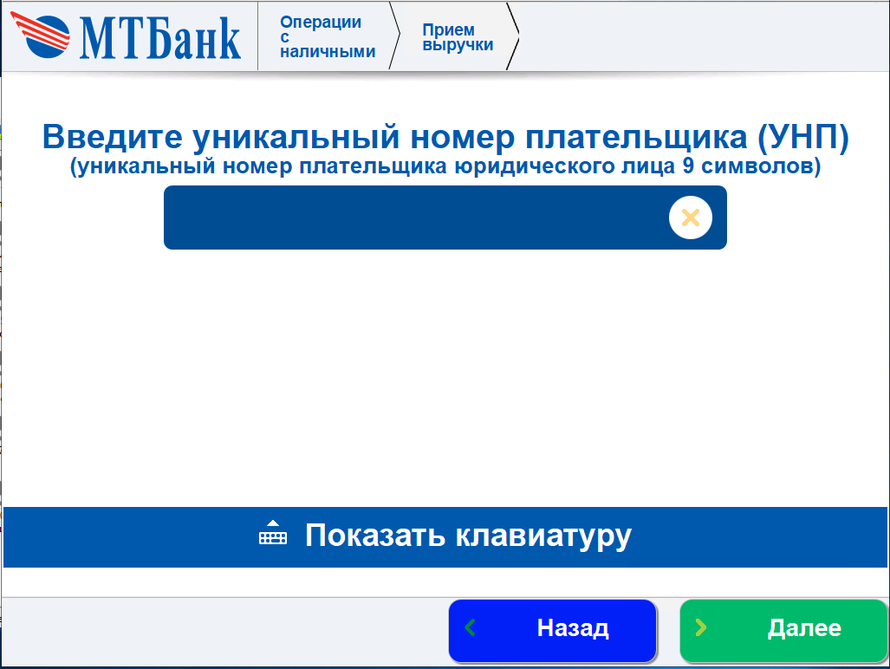
Рисунок 6 – Экран ввода УНП

- Введенный УНП должен содержать 9 символов (Рисунок 7). После ввода и проверки УНП необходимо нажать кнопку «Далее». При нажатии кнопки «Назад» произойдет возврат в предыдущее меню.
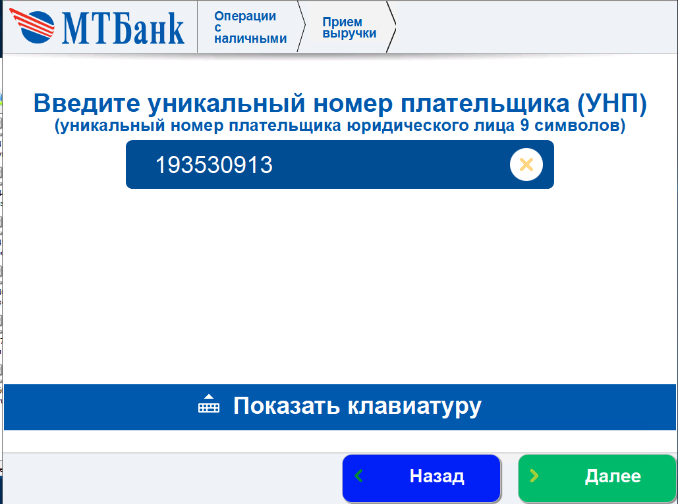
Рисунок 7 – Пример ввода УНП

- Затем необходимо ввести пароль, который был выдан при регистрации услуги в Банке и нажать кнопку «Далее» (Рисунок 8). Обращаем внимание, введенные символы будут замаскированы для исключения просмотра пароля посторонним лицами. При нажатии кнопки «Отмена» осуществится возврат в начальное меню.
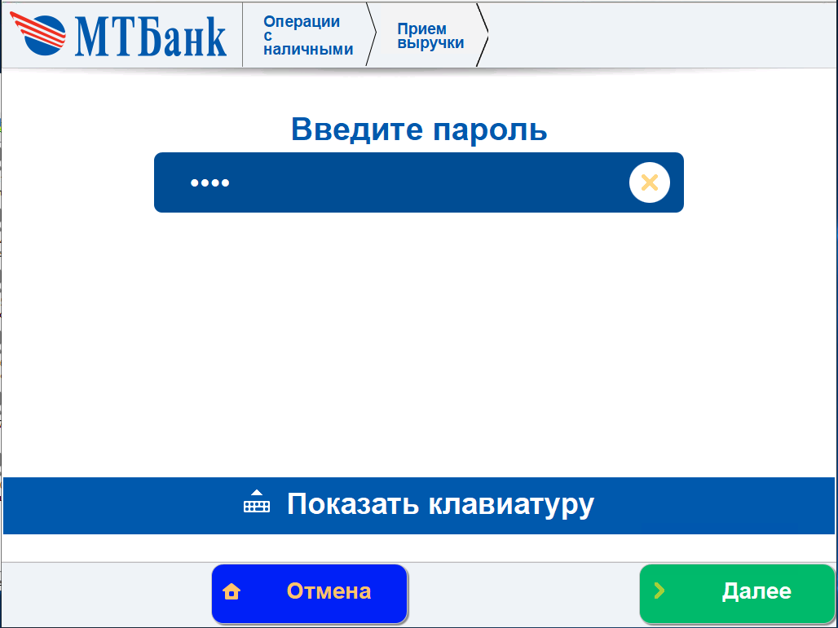
Рисунок 8 – Экран ввода пароля

- Далее необходимо проверить корректность наименования юридического лица на экране (Рисунок 9) с учетом введенного УНП. Если наименование юридического лица отображается верно, нажимаем кнопку «Далее».
При нажатии кнопки «Отмена» вернемся в начальное меню.
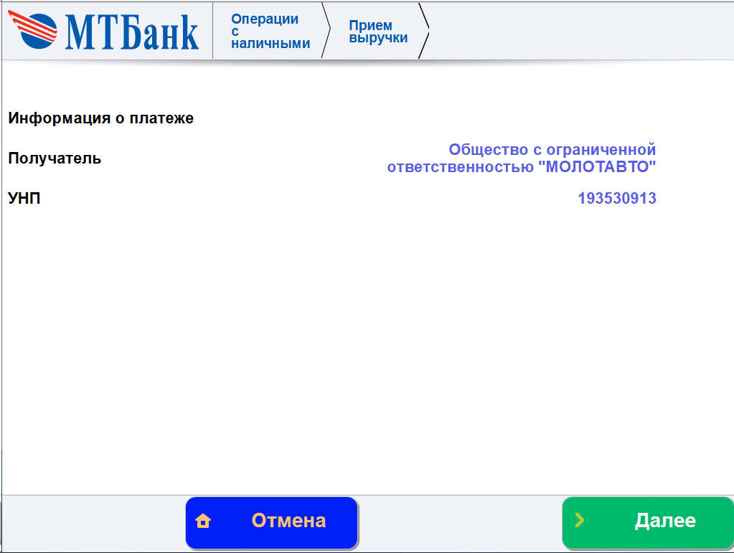
Рисунок 9 – Информация о клиенте

- На экране необходимо выбрать назначение взноса (Рисунок 10), после чего клиент нажимает кнопку «Далее».
При нажатии кнопки «Назад» вернемся в предыдущее меню.
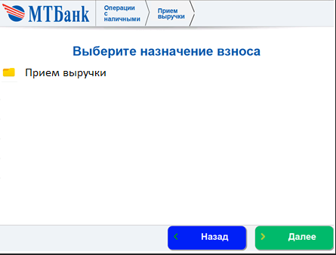

Рисунок 10 – Выбор назначения взноса

- Далее необходимо проверить информацию на экране (Рисунок 11), после чего клиент нажать кнопку «Далее».
При нажатии кнопки «Отмена» вернемся в начальное меню.
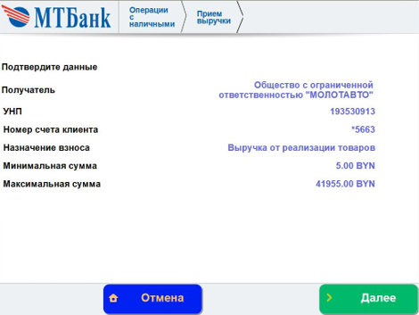
Рисунок 11 – Подтверждение данных

- Далее отображается информация о возможности внесения купюр в устройство (Рисунок 12), также на экране выводится информация о номиналах, которые можно внести, а также о минимальной и максимальной сумме. С появлением данного экрана открывается шторка модуля приема наличных, после чего можно поместить купюры в устройство.
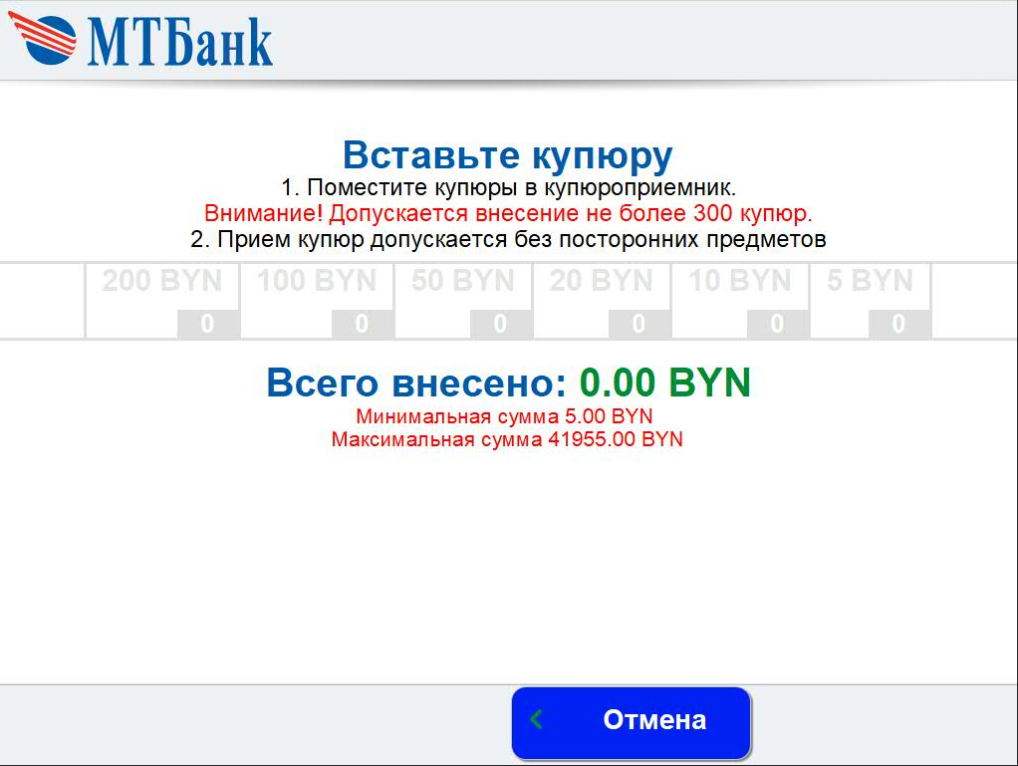
Рисунок 12 – Экран внесения денежных средств

- После внесения купюр происходит пересчет и валидация банкнот. По окончании пересчета выводится экран, на котором отображается информация о внесенных номиналах и общей сумме принятых купюр (Рисунок 13)
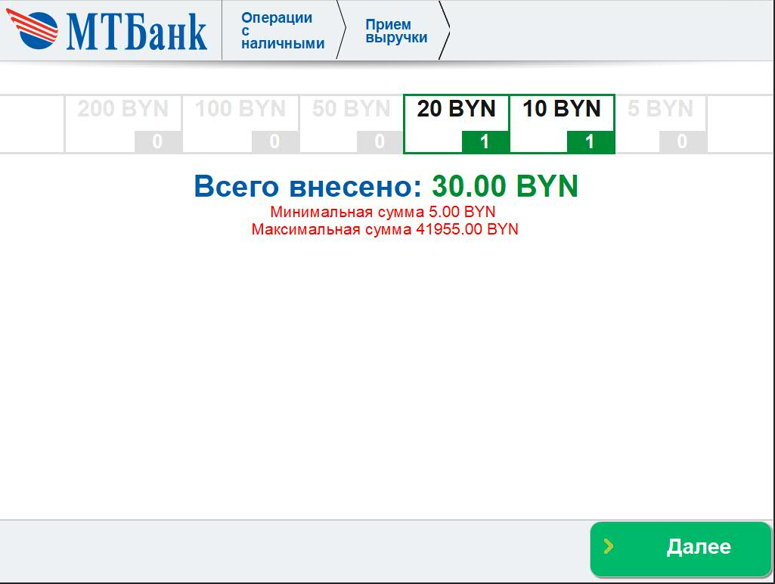
Рисунок 13 – Информация о внесенных денежных средствах

После проверки на информационном экране (Рисунок 14) внесенной суммы, наименовании юридического лица, маскированного номера счета необходимо нажать кнопку «Зачислить». Не принятые банкноты возвращаются. После открытия шторки модуля приема возвращенные купюры нужно изъять для проверки наличия посторонних предметов, загибов и т.п. Если купюры не будут изъяты в течении 20 секунд, то они будут забраны устройством, как забытые (без зачисления на счет).
При нажатии кнопки «Довнести купюры» можно внести дополнительные купюры, при такой необходимости.
При нажатии кнопки «Возврат купюр» ранее внесенные купюры будут возвращены.
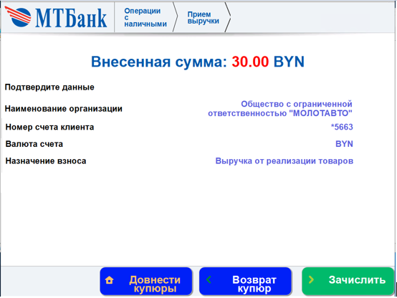
Рисунок 14 – Информационный экран
- Далее на экране будет выведено сообщение о результате проведения операции (Рисунок 15) и выведен чек.
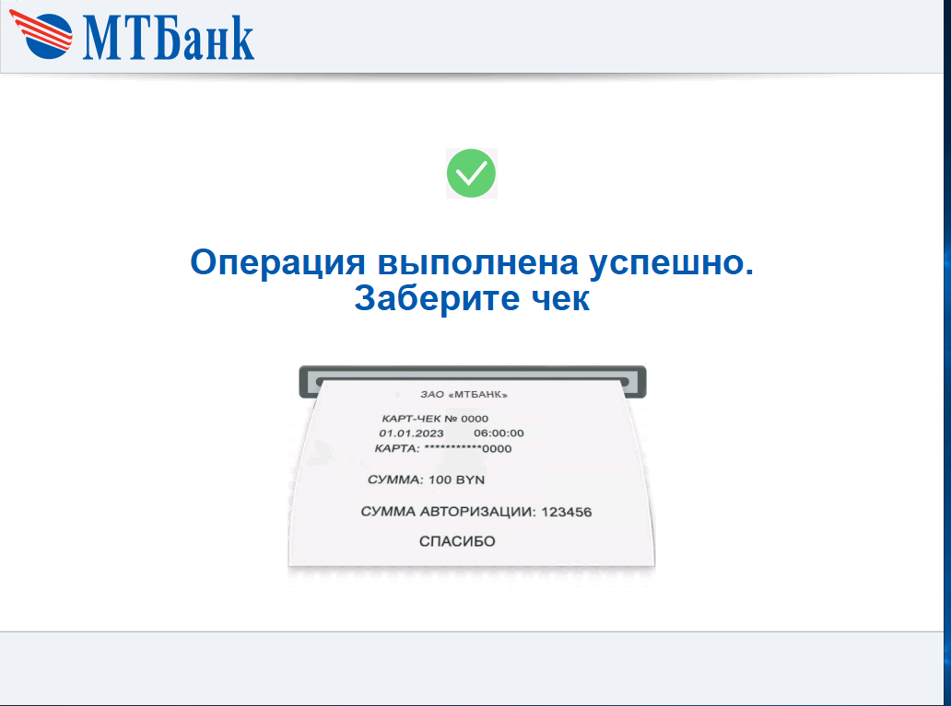
Рисунок 15 – Сообщение о результате проведения операции
Чек со следующей информацией:
- дата и время внесения;
- номер счета получателя, на который зачислили сумму;
- получатель – название и УНП Клиента;
- назначение взноса;
- устройство – порядковый номер АДМ;
- номер операции;
- телефон технической поддержки;
- номинал банкнот;
- количество банкнот;
- сумма банкнот каждого номинала;
- общая сумма внесенных денежных средств.
ВАЖНО! По завершению операции необходимо сохранять чек для правильного учета в организации, т.к. операция является приходно-расходной.
12. После завершения операции Вноситель обязан проверить модуль приема наличных и убедиться в отсутствии непринятых банкнот.
ВАЖНО! Банк не несет ответственность за оставленные непринятые устройством денежные средства.

УРЕГУЛИРОВАНИЕ СПОРНЫХ СИТУАЦИЙ

В случае возникновения спорных ситуаций:
- незачисление или зачисление в некорректной сумме денежных средств на Банковский счет Клиента;
- некорректное списание комиссионного вознаграждения;
- печать некорректной информации на чеке;
- отсутствие чека по итогам совершенной операции;
- замятие банкнот;
- иная другая нештатная ситуация, которая привела к техническому сбою при работе с банкоматом, необходимо произвести следующие действия:
- Остановить взнос наличных денежных средств, достать из купюроприемника оставшиеся денежные средства.
- Достать не принятые денежные средства.
- Произвести внесение наличных денежных средств, которые обработал банкомат.
- Получить чек и сохранить.
Обратиться с письменным заявлением в отделение Банка для урегулирования ситуации (при подаче заявления Клиенту необходимо иметь при себе документ, удостоверяющий личность, а также чек (при наличии)).

